Plan de Projet
♦♦♦

Réalisation d’une application de gestion des biens pour l’agence immobilière Immo Rale

Auteur

Nguyễn Thành Sơn Lam

Classe

LINF13 - PUFHCM

Date

23/07/2014

Historique des versions

Version | Description | Date
1 | Création du Plan de Projet et du Sommaire | 21/07/2014
2 | Rédaction du contenu | 22/07/2014
3 | Vérification et fin du Plan de Projet | 23/07/2014

Sommaire

Ce plan de projet se compose de 5 chapitres

Chapitre | Description
1 | Liste des tâches à réaliser
2 | Répartition des tâches
3 | Modalités de pilotage
4 | Diagramme de PERT
5 | Diagramme de Gantt

- Tâches à réaliser

Dans ce chapitre, nous essayons de lister de façon détaillée toutes les tâches nécessaires à la réalisation des fonctionnalités déjà citées dans le dossier de Spécification.

- Création d’une fiche de description
- Former l’interface externe
- Coder les champs d’information nécessaires
- Prise en compte les contraintes de ces champs
- L’enregistrer dans la Base de Données
- Tester et fixer les erreurs
- Coder l’impression d’une fiche de description
- Coder la modification d’une fiche de description
- Coder la suppression d’une fiche
- Générer la liste des biens dans la Base de Données
- Coder l’envoi des messages lors d’un nouveau enregistrement
- Tester les fonctions dans leur ensemble

- Création d’une fiche de souhaits de l’acheteur
- Former l’interface externe
- Coder les champs d’information nécessaires
- Prise en compte les contraintes de ces champs
- L’enregistrer dans la Base de Données
- Accéder à la liste des biens correspondant
- Tester et fixer les erreurs

- Liste des acheteurs
- Accéder à la liste de tous les acheteurs
- Restreindre la liste au gré du commercial lors de sa recherche
- Relier chaque acheteur à ses informations, à la liste de ses fiches de souhaits et la liste de ses visites lors d’une sélection d’un acheteur
- Tester et fixer les erreurs

- Propositions
- Gérer pour chaque acheteur la liste des biens proposés
- Gérer l’impression d’une fiche de description lors d’une proposition d’un bien à un acheteur (Prise en compte les informations imprimées)
- Tester et fixer les erreurs

- Visites
- À partir d’une fiche de description d’un bien, accéder à la liste de toutes les visites
- À partir d’une fiche de souhaits d’un acheteur, accéder à la liste de ses visites
- Dans la liste des biens, gérer le nombre de visites de chaque bien listé
- Pour chaque visite, générer un bon de visiste correspondant (Prise en compte les informations nécessaires)
- Tester et fixer les erreurs

- Commerciaux
- Accéder à la liste de tous les commerciaux actifs de l’agence et de l’agence locale
- Ajouter un nouveau commercial en prenant en compte les informations nécessaires
- Prise en compte les contraintes des champs d’information
- Tester et fixer les erreurs

- Répartition des tâches

Notre groupe se compose de 3 membres: Mai Trung Hiếu, Lưu Minh Trung, Trần Trung Thắng.
Basé sur les critères d’attribution des ressources (compétent, disponibilité, expérience, goût,…), nous parvenons à faire la répartition des tâches suivante :

Membres | Tâches à réaliser
Nguyễn Thành Sơn Lam | - Analyser le projet  - Spécification et Plan de Projet  - Enregistrer les informations dans la Base de Données  - Gérer la liste des biens  - Tester toutes les fonctions dans leur ensemble et fixer les erreurs
Lê Nguyễn Minh Hương | - Analyser le projet  - Établir la maquette, le diagramme de Base de Données et le diagramme UML  - Tester toutes les fonctions dans leur ensemble et fixer les erreurs  - Gérer la liste des acheteurs
Nguyễn Trọng Thanh Tâm et Nguyễn Vũ Anh Trung | - Analyser le projet  - Établir la BD (logique et physique)  - Former l’interface externe des fenêtres de saisie d’information (fiche de souhaits, fiche de description,…)  - Gérer la liste des visites et des commerciaux

Nous avons inclus le diagramme de PERT dans la dernière partie de ce document pour plus d’informations détaillées.

- Modalités de pilotage

Le développement de l’application exige les moyens, les modalités de pilotage qui nous aident à suivre de près le projet et évitent les erreurs :

- Les diagrammes de PERT et de Gantt (rédaction du Plan de projet)
- Le logiciel Microsoft Project 2010 (rédaction du Plan de projet)
- L’outil SVN Tortoise et la plateforme Google Code (gestion des ressoures et le code du projet)
- Tableau de bord (pour plus d’information, voir le ficher Excel)

- Diagramme de PERT

Après la phase d’analyse, nous avons identifié les tâches suivantes

Tâches | Durée
Analyse | 3
BD logique | 2
Maquette | 1
BD physique | 2
Spécification | 2
Plan du projet | 1
Réalisation et pilotage (1) | 3
Point de l’avancement par M.Trung | 1
Réalisation et pilotage (2) | 10
Démo – Livraison du projet | 1

Veuillez consulter la Figure 1. Diagramme de PERT

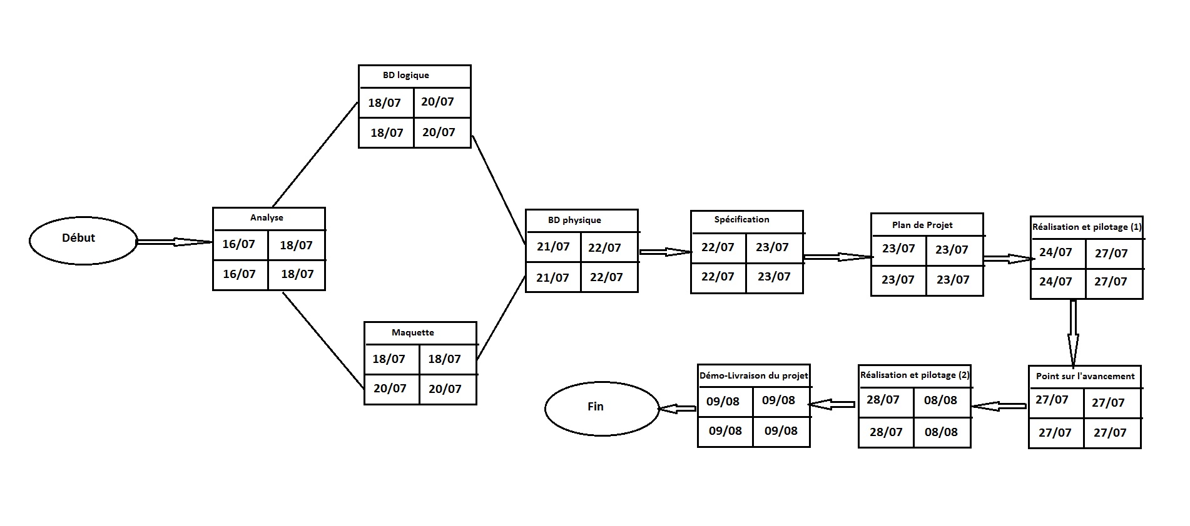

Figure 1. Diagramme de PERT

- Diagramme de Gantt

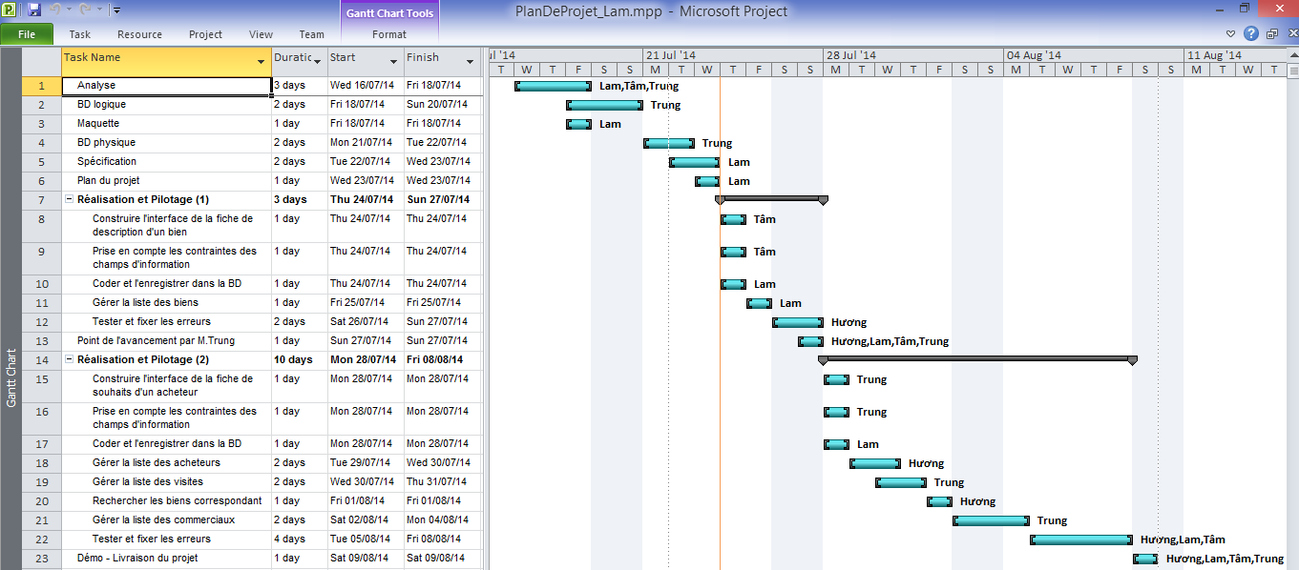

Figure 2. Diagramme de Gantt

